Результаты
ГИА -11 2021-2022 учебного года в общеобразовательных учреждениях Ирафского района.

В 2022 году для выпускников общеобразовательных учреждений Ирафского района был проведен единый государственный экзамен и организован подвоз выпускников в пункты проведения экзаменов по 11 образовательным предметам.
В 2022 году были установлены следующие сроки проведения Государственной итоговой аттестации по образовательным программам среднего общего образования:
с 26 мая по 20 июня - основной период;
с 23 июня по 2 июля – резервные дни основного периода.

Из 53 выпускников Ирафского района в 2022 году аттестат получили 49 выпускников. Не получили 4: 3 из МБОУ СОШ №2 с Чикола и 1 из МБОУ СОШ с. Лескен. Они не преодолели минимальный порог для получения аттестата по обязательным предметам - русскому языку и математике.

За весь период экзаменационной кампании было зафиксировано только одно нарушение процедуры проведения ЕГЭ. Выпускница МБОУ СОШ с Сурх-Дигора была удалена с экзамена за использование телефона.

Общая характеристика участников ГИА-11 в 2022 году
Число выпускников текущего года в районе 53. Из них 2 человека с ограниченными возможностями здоровья. По итогам написания итогового сочинения все выпускники текущего года были допущены к государственной итоговой аттестации. Всего в 2022 году государственную итоговую аттестацию по 11 учебным предметам проходили 63 человека, из них 53 обучающиеся 11 классов текущего года, 8 ВПЛ, 2 обучающихся 10 классов. Для получения аттестата нужно было сдать два обязательных экзамена по русскому языку и математике на профильном или базовом уровне.
Популярность предметов, выбираемых выпускниками и обучающимися, остается практически неизменной в последние годы. Наибольшей популярностью среди предметов по выбору продолжает пользоваться обществознание – этот предмет выбрали в 2022 году 28 выпускников ( 53 %), на втором и третьем местах, соответственно, история -18 (33%)и биология-14 (26%). Наименее востребованными среди участников единого государственного экзамена стали география и литература - по 1 выпускнику

Рейтинг предметов ЕГЭ распределился следующим образом:

Предметы | Количество | % от общего количества
- Русский язык | 54 | 100
- Математика профильная | 8 | 15
- Математика базовая | 44 | 85
- Обществознание | 28 | 53
- История | 18 | 34
- Биология | 14 | 26
- Химия | 13 | 24
- Английский язык | 2 | 3,7
- Физика | 2 | 3,7
- Литература | 1 | 1,8
- География | 1 | 1,8
- Информатика и ИКТ | 2 | 3,7

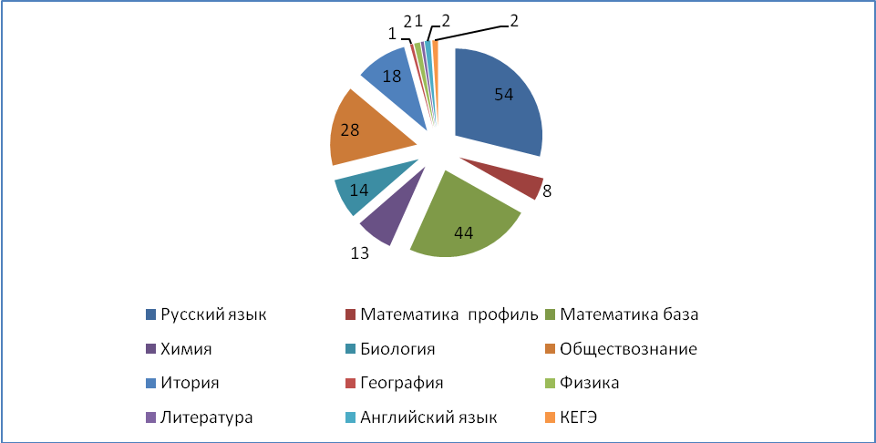

В 2022 году обучающиеся 10-х классов, завершившие в 2021/22 учебном году освоение отдельных учебных предметов учебного плана среднего общего образования, также могли принять участие в ГИА. В прошлом году это была одна - обучающаяся 10 класса МКОУ СОШ № 2 с.Чикола Дзагурова Милана Ермаковна. Результат экзамена по русскому языку - 98 баллов. В этом году это две обучающиеся 10 класса МБОУ СОШ с.Советское –Гуева Илина (82 балла ) и Дзоблаева Сабина (78б)
7 выпускников выбрали для сдачи ЕГЭ только 2 обязательных предмета;
13 выпускников сдавали ЕГЭ по 3 предметам,
32 выбрали 4 предмета;
1выпускница сдавала 5 предметов

Одним из важнейших критериев, характеризующих результаты ЕГЭ, и, соответственно, уровень подготовки выпускников являются доля выпускников, допущенных к ГИА и набравших тестовый балл ниже минимального значения, свидетельствующего об освоении основных образовательных программ среднего общего образования.

Минимальный порог по предметам среди общеобразовательных учреждений Ирафского района не смогли преодолеть:

Предмет | Мин. порог | Количество выпускников | Наименование ОУ
Русский язык | 24 | 2 выпускника | МБОУ СОШ №2 с.Чикола
Математика база | (оценка 3) | 2 выпускника | МБОУ СОШ №2 с.Чикола
Математика база | (оценка 3) | 1 выпускник | МБОУ СОШ с Лескен
Физика | 39 | 1 выпускник | МБОУ СОШ №3 с.Чикола
История | 32 | 1 выпускник | МБОУ СОШ с Новый Урух
История | 32 | 3 выпускника | МБОУ СОШ №2 с.Чикола
Химия | 36 | 2 выпускника | МБОУ СОШ №2 с.Чикола
Химия | 36 | 2 выпускника | МБОУ СОШ с Лескен
Обществознание | 42 | 4 выпускника | МБОУ СОШ №2 с.Чикола
Обществознание | 42 | Цориев Давид | МБОУ СОШ №3 с.Чикола
Обществознание | 42 | Цориев Сослан | МБОУ СОШ №3 с.Чикола
Обществознание | 42 | 1 выпускник | МБОУ СОШ с Хазнидон
Биология | 36 | 2 выпускника | МБОУ СОШ №2 с.Чикола
География | 37 | 1 выпускник | МБОУ СОШ №2 с Чикола
КЕГЭ | 40 | 1 выпускник | МБОУ СОШ №3 с Чикола

Качество образовательной деятельности указанных школ должно стать предметом пристального внимания, прежде всего, муниципального органа управления образованием, с целью оказания необходимой консультационной, организационной, методической, кадровой и другой необходимой помощи.
Другой показатель качества образования выпускников – количество обучающихся, набравших свыше 80 баллов.
Выпускники, набравшие свыше 80 баллов на ЕГЭ в 2022 году:
Химия
- Дзагурова Милана Ермаковна (91 б.) - МБОУ СОШ №2 с. Чикола
- Болллоева Мария Аликсеевна (86 б.)– МБОУ СОШ с. Хазнидон
- Малиева Эрика Ирбековна (84б) - МБОУ СОШ с Новый Урух
Русский язык
- Макоев Руслан Заурович (80 б.)- МБОУ СОШ №1 с Чикола
- Цопбоева Марина Георгиевна (82 б) – МБОУ СОШ №1 с Чикола
- Макоева Виктория Феликсовна (91б)- МБОУ СОШ №2 с Чикола
- Цаголова Света Маирбековна (80 б) – МОУ СОШ №2 С Чикола
- Дзагурова Милана Ермаковна (98б) – МБОУ СОШ №2 сЧикола(2021г)
- Бесолова Алана Зураповна (89б) – МБОУ СОШ №3 с. Чикола
- Бутуев Омар Олегович (91 б) МБОУ СОШ №3 с. Чикола
- Гуева Илина Артуровна (82б) МБОУ СОШ с Советское 10 класс
- Боллоева Мария Аликсеевна (87б)- МБОУ СОШ с Хазнидон
Математика
- Бязрова Фариза Артуровна (82 б) - МБОУ СОШ с. Новый Урух

Обществознание
- Бесолова Алана Зураповна (88б) – МБОУ СОШ №3 с. Чикола
- Бутуев Омар Олегович (94б) - МБОУ СОШ №3 с. Чикола
Английский язык
1.Макоева Виктория Феликсовна (86 б) –МБОУ СОШ №2 с Чикола

Из вышеуказанного следует, что 21% выпускников набрали 80 и выше баллов, из них 5 выпускников по 2 предметам.
Факторы, которые повлияли на результативность ЕГЭ:
- мотивация обучающихся;
- заинтересованность в получении высоких результатов ЕГЭ;
- профессиональные компетенции учителей-предметников, среди которых выделяются:
- умение использовать современные технологии обучения;
- умение учителя анализировать результаты своей работы и корректировать проблемы учащихся на основе прогнозируемых результатов, формируя тем самым индивидуальную траекторию обучения для каждого ученика.

Результаты ЕГЭ в 2022 году по предметам

Русский язык.
По итогам ЕГЭ в 11 классе установлено:
Сдавало | Средний  балл | Кол-во участников и доля по интервалам баллов
Сдавало | Средний  балл | до 24 баллов |  | 24-39 б |  | 40-79 б |  | 80-100 б
Сдавало | Средний  балл | чел | % | чел | % | чел | % | чел | %
54 | 64,6 | 2 | 3,7% | 5 | 9,2% | 38 | 70% | 9 | 16,6

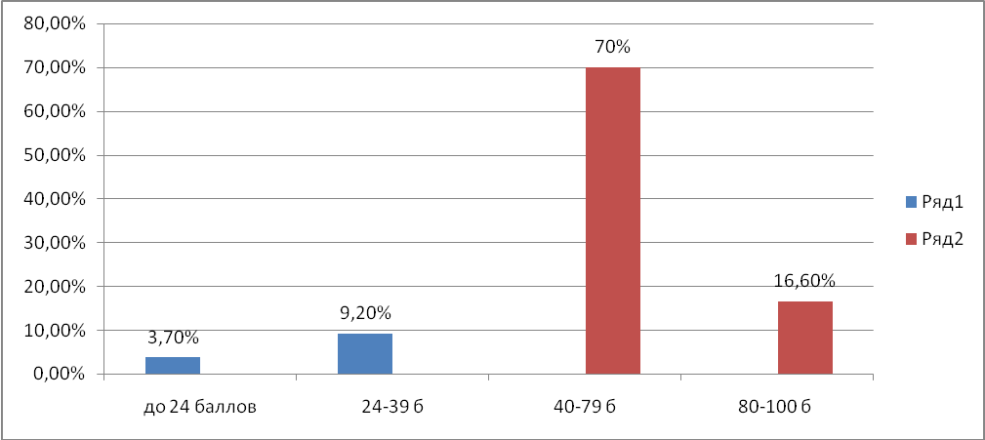

Результаты ЕГЭ по предмету «Русский язык» в разрезе школ

 | Образовательные организации | Средний балл ЕГЭ
По Ирафскому району |  | 64,6
1 | МБОУ СОШ№ 1 с.Чикола | 75
2 | МБОУ СОШ№ 2 с.Чикола | 57
3 | МБОУ СОШ № 3 с.Чикола | 64
5 | МБОУ СОШ с.Лескен | 58
7 | МБОУ СОШ с.Новый Урух | 68
8 | МБОУ СОШ с.Советское | 80
9 | МБОУ СОШ с. Хазнидон | 53
10 | МБОУ СОШ с.Сурх-Дигора | 62

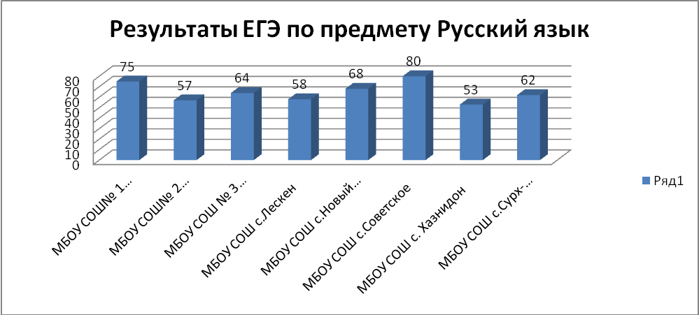

Среди общеобразовательных учреждений Ирафского района в МБОУ СОШ № 3 с.Чикола ежегодно снижался средний балл по русскому языку - в 2019 – 62 б, в 2020 – 58 б, в 2021 – 48 б. В 2020 году из 20 участников ЕГЭ по русскому языку 6 человек не преодолели минимального порога баллов (30 %), а 3 участника ЕГЭ по русскому языку были удалены с экзамена, а в 2021 году один участник из 7 не получил аттестат о среднем общем образовании. Но в этом году средний балл составил 64, ни одного нарушения процедуры проведения ЕГЭ не зафиксировано, все выпускники получили аттестаты, при этом 3 выпускника из 9 получили аттестаты особого образца (33%), 2 выпускника – высокобалльники. Это неплохая тенденция, на наш взгляд.
В МБОУ СОШ с. Хазнидон средний балл по русскому языку в 2018 – 65, 2019 – 59, 2020 – 40, в 2021 году в школе не было выпускного класса, а в 2022 году средний балл самый низкий в районе, но по сравнению с прошлыми годами есть положительная динамика. В этом году выпускница Боллоева Мария получила аттестат особого образца, она же получила высокие баллы по русскому языку и по химии. Отрадно отметить, что прогноз МОН РСО-Алания (31 балл) не подтвердился. Это благодаря тому, что руководство выше названных школ предприняло необходимые меры по улучшению качества образования. На эти школы было обращено особое внимание в региональных анализах результатов ЕГЭ по русскому языку.

Положительная динамика наблюдается в МБОУ СОШ №1 с. Чикола (66-75), с. Новый Урух (48-68), с. Советское (73-80), с.Сурх-Дигора (54-62).
К сожалению, нужно отметить отрицательную динамику результатов ЕГЭ в МБОУ СОШ № 2 с.Чикола (65-57) и МБОУ СОШ с. Лескен (66-58).

ОУ, продемонстрировавшие наиболее высокие результаты ЕГЭ по предмету русский язык

 | ОУ | Средний балл
1 | МБОУ СОШ с.Советское | 80
2 | МБОУ СОШ№ 1 с.Чикола | 75

Из участвовавших в основной день проведения государственной итоговой аттестации надо отметить образовательные учреждения, выпускники которых не набрали минимального количества баллов по русскому языку, необходимых для получения аттестата (24б.) - это МБОУ СОШ №2 с Чикола (2 выпускника) и МБОУ СОШ с. Новый Урух (1 выпускник, он преодолел порог в резервный день). В то же время надо отметить, что в МБОУ СОШ №2 с. Чикола 3 выпускника (16%), которые набрали свыше 80 баллов (80,91,98б)

Минимальный порог по предмету (40б для поступления в ВУЗы) не преодолели 7 выпускников (13%). По сравнению с прошлым годом этот процент увеличился с 6,8 % (минимальный порог в 2021 году составлял 36 баллов).

Количество не преодолевших минимальный порог по русскому языку
ОУ | Количество не преодолевших | Общее количество выпускников | %
МБОУ СОШ №2  с. Чикола | 4 | 19 | 21
МБОУ СОШ №3 сЧикола | 2 | 9 | 22
МБОУ СОШ  с. Хазнидон | 1 | 5 | 20
Итого | 7 | 53 | 13,2
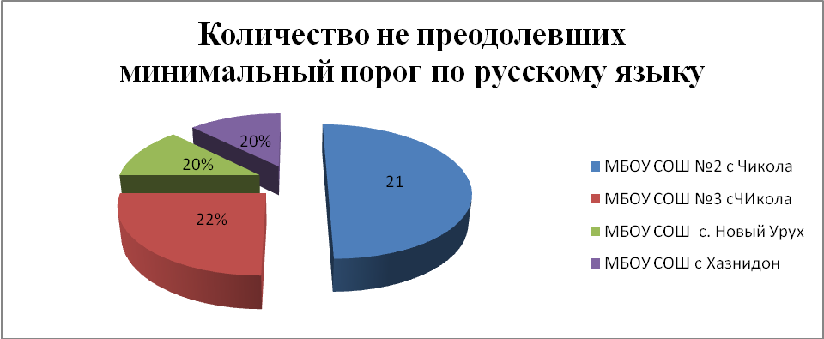

Качество образовательной деятельности указанных школ должно стать предметом пристального внимания, прежде всего, муниципального органа управления образованием, с целью оказания необходимой консультационной, организационной, методической, кадровой и другой необходимой помощи.
Качество образовательных результатов (качество учебных достижений выпускников) анализируется по следующим показателям: доля выпускников, показавших на ГИА высокий уровень результатов по предмету и средний балл учащихся по учебным предметам. Учитывая этот критерий оценивания, нужно отметить необъективное выставление оценок в Дневник.ру, так как выпускники с отличными оценками не выдерживают экзаменационных испытаний. В то же время есть выпускники, набравшие неплохие баллы на ЕГЭ, но не представленные в качестве кандидатов на аттестат особого образца.

Результаты ЕГЭ по русскому языку за последние 3 года.
2020 год
Средний балл по Ирафскому району - 41, по РСО-Алания - 62

№  п/п | ОУ | Кол-во | Баллы
№  п/п | ОУ | Кол-во | 0-35 |  | 36-57 |  | 58-71 |  |  | От 72
№  п/п | ОУ | Кол-во | чел. | % | чел. | % | чел. | % | чел. |  | %
1 | МБОУ СОШ №1 с.Чикола | 11 | 5 | 45,5 | 2 | 18,2 | 4 | 36,4 | - |  | -
2 | МБОУ СОШ №2 с. Чикола | 6 | 2 | 33,3 | 2 | 33,3 | 1 | 16,7 | 1 |  | 16,7
3 | МБОУ СОШ №3 с. Чикола | 20 | 5 | 25 | 2 | 10 | 6 | 30 | 7 |  | 35
4 | МБОУ СОШс. Лескен | 13 | 1 | 7,7 | 6 | 46,2 | 3 | 23,1 | 3 |  | 23,1
5 | МБОУ СОШ с.Новый Урух | 2 | 1 | 50 | - | - | 1 | 50 | - |  | -
6 | МБОУ СОШ с. Советское | 5 | 1 | 20 | - | - | 4 | 80 | - |  | -
7 | МБОУ СОШ с. Средний Урух | 2 | - | - | - | - | 2 |  | - |  | -
8 | МБОУ СОШ с.Сурх-Дигора | 9 | 5 | 55,6 | 2 | 22,2 | 1 | 11,1 | 1 |  | 11,1
9 | МБОУ СОШ с. Толдзгун | 2 | - | - | 2 | 100 | - | - | - |  | -
10 | МБОУ СОШ с.Хазнидон | 5 | 3 | 60 | 1 | 20 | 1 | 20 | - |  | -

2021 год
Средний балл по Ирафскому району 62, по РСО-Алания - 68

№  п/п | ОУ | Кол-во | Баллы
№  п/п | ОУ | Кол-во | 0-35 |  | 36-57 |  | 58-71 |  |  | От 72
№  п/п | ОУ | Кол-во | чел. | % | чел. | % | чел. | % | чел. |  | %
1 | МБОУ СОШ №1 с. Чикола | 12 | 1 | 8,3 | 3 | 25 | 3 | 25 | 4 |  | 33,3
2 | МБОУ СОШ №2 с. Чикола | 11 | - | - | 5 | 45 | 2 | 18 | 3 |  | 27,3
3 | МБОУ СОШ №3 с. Чикола | 6 | 1 | 16,6 | 1 | 16,6 | 4 | 66,6 | - |  | -
4 | МБОУ СОШ с . Лескен | 3 | - | - | 1 | 33,3 | 1 | 33,3 | 1 |  | 33,3
5 | МБОУ СОШ с.Новый Урух | 3 | - | - | 2 | 66,6 | 1 | 33,3 | - |  | -
6 | МБОУ СОШ с. Советское | 8 | - | - | - | - | 2 | 25 | 6 |  | 75
7 | МБОУ СОШ с. Средний Урух | 1 | - | - | 1 | 100 | - | - | - |  | -
8 | МБОУ СОШ с.Сурх-Дигора | 6 | 1 | 17 | 1 | 17 | 3 | 50 | 1 |  | 17
9 | МБОУ СОШ С. Ахсарисар | 4 | - | - | 1 | 25 | 1 | 25 | 2 |  | 50
10 | МБОУ СОШ с.Махческ | 2 | 1 | 50 | - | - | 1 | 50 | - |  | -

2022 год
Средний балл по Ирафскому району - 64,6, по РСО-Алания - 64.7, по РФ - 68,3

Русский язык 2022 | Средний  балл | Кол-во участников и доля по интервалам баллов
Сдавало | Средний  балл | до 24 баллов |  | 24-39 б |  | 40-79 б |  | 80-100 б
Сдавало | Средний  балл | чел | % | чел | % | чел | % | чел | %
54 | 64,6 | 2 | 3,7% | 5 | 9,2% | 38 | 70% | 9 | 16,6

В 2022 году по сравнению с прошлогодними результатами наблюдается понижение доли и участников, получивших 80 и более баллов - 9 выпускников -16,6%, в 2021 году 10 -17,8 %. Однако имеет место небольшой рост среднего балла по предмету: с 62 в 2021 г. до 64,6 баллов.

Результаты единого государственного экзамена по математике (профильный уровень)

Математику профильного уровня сдавало 8 человек. Это всего 15 % от общего количества выпускников. В первый день основного периода минимальный порог 27 баллов не преодолели 2 выпускника (25%). При пересдаче 1 выпускник из МБОУ СОШ №3 с. Чикола получил 58 б, а выпускница МБОУ СОШ № 2 с. Чикола сдала математику базовую. В прошлом году математику профильного уровня выбрали 20 выпускников (36%).

Средний балл по Ирафскому району – 42 – (2021 год) по РСО-Алания- 46,3
65- (2022 год) по РСО-Алания -53, по РФ -56,9

№  п/п | ОУ | Сдавало | % от общего количества | 0-26 |  | 27-80 |  | 80-100 |  | Средний балл
 |  |  |  | чел | % | чел | % | чел | % | Средний балл
1 | МБОУ СОШ №1 с. Чикола | 1 | 25 | - | - | 1 | 100 | - | - | 68
2 | МБОУ СОШ №2 с. Чикола | 1 | 5 | 1 | 100 | - | - | - | - | 22
3 | МБОУ СОШ №3 с. Чикола | 4 | 44 | - | - | 4 | 100 | - | - | 65
4 | МБОУ СОШ с.Новый Урух | 2 | 40 | - | - | 1 | 50 | 1 | 50 | 77
5. | МБОУ СОШ с. Лескен | 2 | 25 | - | - | 2 | 100 | - | - | 58
Итого |  | 10 | 18,9 | 1 | 10 | 8 | 80 | 1 | 10 | 58

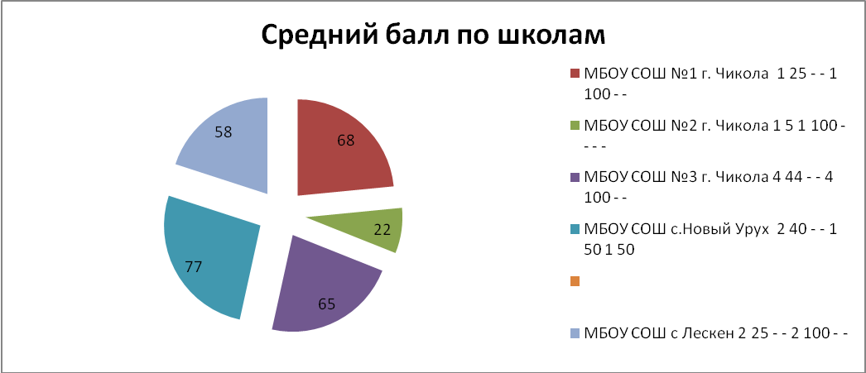

Доля участников (выпускников текущего года) по профильной математике уменьшилась в связи с более осознанным выбором экзаменов. По сравнению с прошлым годом увеличилась доля не преодолевших минимальный порог 27 баллов с 15% до 25%, но в то же время можно говорить о более качественной подготовке выпускников, о чем свидетельствуют увеличение среднего балла ЕГЭ. Следует отметить, что в этом году в районе появился долгожданный высокобалльник по математике профильной – это выпускница МБОУ СОШ с. Новый Урух – Бязрова Фариза (82б)

Средний балл по математике в динамике за последние 4 года

 | 2019г. | 2020г. | 2021г. | 2022г.
Средний балл | 30,9 | 27,5 | 42,6 | 58

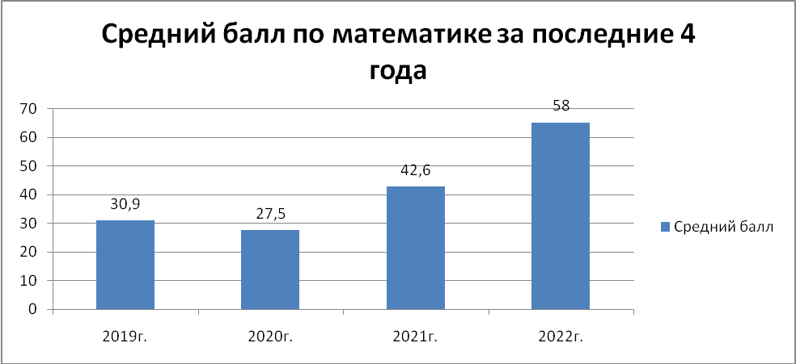

Математика базовая.
Из 44 выпускников, выбравших математику базовую для сдачи ЕГЭ получили «2» 8 человек (18%). После пересдачи 3 выпускника повторно не сдали экзамен.

Результаты математики (база) Средняя оценка 3.7. по РСО-Алания 3,97

 | Всего | «2» | % | «3» | % | «4» | % | «5» | % | Средний балл | Качество знаний % | Степень об. СОУ% | Успеваемость %
МБОУ СОШ №1 с. Чикола | 3 | - | - | - | - | 1 | 33 | 2 | 67 | 4,67 | 100 | 88 | 100
МБОУ СОШ №2 с.Чикола | 19 | 2 | 10 | 6 | 31 | 7 | 37 | 3 | 16 | 3,37 | 68,4 | 62,5 | 84,2
МБОУ СОШ №3 с.Чикола | 5 | - | - | 2 | 40 | 2 | 40 | 1 | 20 | 3,8 | 60 | 60 | 100
МБОУ СОШ с Сурх-Дигора | 3 | - | - | 2 | 67 | 1 | 33 | - | - | 3,3 | 33,3 | 45,3 | 100
МБОУ СОШ с.Хазнидон | 5 | - | - | 3 | 60 | 1 | 20 | 1 | 20 | 3,6 | 40 | 54,4 | 100
МБОУ СОШ с Лескен | 6 | 1 | 17 | 4 | 21 | 1 | 17 | 1 | 17 | 3,3 | 33,3 | 48 | 83,3
МБОУ СОШ с Новый Урух | 3 | - | - | - | - | 1 | 33 | 2 | 67 | 4,67 | 100 | 88 | 100
ИТОГО | 44 | 3 | 6,8 | 17 | 39 | 14 | 32 | 10 | 23 | 3,7 | 54 | 58 | 93,1

Средний балл и качество знаний в разрезе школ по математике (база)

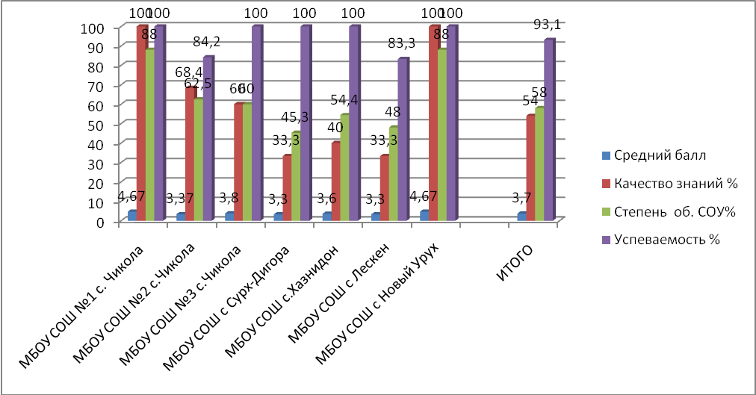

Из таблицы видно, что к школам с лучшим показателем по качеству знаний (100%) по математике относятся МБОУ СОШ №1 с. Чикола и МБОУ СОШ с Новый Урух (4,67), самое низкое качество знаний в МБОУ СОШ №2 с. Чикола и МБОУ СОШ с. Сурх-Дигора (33,3%,средний балл 3,3)

История.

Средний балл -50, по РСО-Алания -52,8 , по РФ-57,95
Историю для сдачи ЕГЭ выбрали 19 выпускников (35,8%), минимальный порог по предмету в этом году 32 балла (для поступления в ВУЗ 35), его не преодолело 26%, средний балл - 50,
ОУ | Сдавало | % | Не преодолели порог -42б | % | Набрали 32-79б | % | Набрали свыше 80 б | % | Миним балл | Максим балл | Средний балл
1.МБОУ СОШ №2 с.Чикола | 11 | 57,9 | 3 | 27 | 8 | 63 | - | - | 10 | 67 | 41
2.МБОУ СОШ №3 с.Чикола | 1 | 11 | - | - | 1 | 100 | - | - | 38 | 38 | 38
3.МБОУ СОШ с Лескен | 2 | 25 | - | - | 2 | 100 | - | - | 43 | 73 | 58
4.МБОУ СОШ с Новый Урух | 2 | 40 | 1 | 50 | 1 | 50 | - | - | 0 | 56 | 56
5.МБОУСОШ с Сурх-Дигора | 1 | 33 | - | - | 1 | 100 | - | - |  |  | 42
6.МБОУ СОШ с Хазнидон | 1 | 25 | - | - | 1 | 100 | - | - |  |  | 67
Всего | 19 | 35,8 | 4 | 21 | 18 | 95 | - | - | 10 | 73 | 50

Из таблицы мы видим, что больше всего не преодолевших минимальный порог по истории в МБОУ СОШ №2 с.Чикола (3 выпускника из 4 по району). Хотя средний балл по району увеличился с 39,3 до 50 б. по сравнению с прошлым годом. По-прежнему нет выпускников с высокими баллами по истории, максимальный балл по предмету составляет 73.

Обществознание
Средний балл 52,6. По РСО-Алания 53,2, по РФ- 59.9

В 2022 году обществознание, как предмет по выбору, как и в предыдущие годы продолжает лидировать по востребованности среди выпускников школ.
Несмотря на то, что больше половины выпускников (52%) сдают предмет обществознание, результаты ЕГЭ неутешительны. К выбору и подготовке предмета во многих ОУ подход формальный. Средний балл по обществознанию увеличился по сравнению с прошлым годом с 48,1 до 52,6 б. Конечно же, этого недостаточно, чтобы соответствовать конкурсным требованиям при поступлении в вузы на направления и специальности, где требуются результаты ЕГЭ по данному предмету. В прошлом году выпускников, не преодолевших минимальный порог было вдвое больше, чем тех, кто набрал высокие баллы. Доля не преодолевших минимальный порог в этом году - 25%, в прошлом - 42%, но это по-прежнему намного больше выпускников с высокими баллами (7%). К школам, которые показали лучшие результаты по обществознанию относится МБОУ СОШ №3 с.Чикола, где 2 выпускника Бесолова Алана и Бутуев Омар набрали высокие баллы - 94 и 88. Бутуев Омар подтверждает высокий балл на ЕГЭ успешным участием во Всероссийской олимпиаде школьников: три года подряд он победитель на муниципальном этапе по праву и обществознанию, а в этом году стал призером регионального этапа по обществознанию.

Основные сводные данные об участниках и результатах ЕГЭ по обществознанию.
ОУ | Сдавало | % | Не преодолели порог -42б | % | Набрали 43-79б | % | Набрали свыше 80 б | % | Миним балл | Максим балл | Средний балл
МБОУ СОШ №2  с. Чикола | 13 | 68 | 4 | 30 | 9 | 70 | - | - | 3 | 72 | 44
МБОУ СОШ №3  с. Чикола | 5 | 55 | 2 | 40 | 1 | 20 | 2 | 40 | 38 | 94 | 65
МБОУ СОШ  с. Лескен | 3 | 37,5 | - | - | 3 | 100 | - | - | 48 | 59 | 54
МБОУ СОШ  с. Новый Урух | 3 | 60 | - | - | 3 | 100 | - | - | 50 | 63 | 61
МБОУ СОШ  с. Сурх-Дигора | 1 | 33 | - | - | 1 | 100 | - | - | 44 | 44 | 44
МБОУ СОШ  с. Хазнидон | 3 | 60 | 1 | 33 | 2 | 67 | - | - | 24 | 71 | 48
Всего | 28 | 52 | 7 | 25 | 19 |  | 2 | 7 | 3 | 94 | 52,6

Из таблицы видно, что из 7 выпускников, не преодолевших минимальный порог 4 (57%) из МБОУ СОШ № 2 с. Чикола. Эти результаты свидетельствуют о том, что:
- выпускники данного общеобразовательного учреждения не освоили школьный курс обществознания;
- учителя-предметники не сумели организовать подготовку на должном уровне или сориентировать учащихся в их предметном выборе.
Очевидно, что со всеми учителями общеобразовательных учреждений, выпускники которых продемонстрировали низкие результаты ЕГЭ по обществознанию, необходима системная работа по повышению профессиональных компетенций в данной области.

Таким образом, результаты ЕГЭ по обществознанию в 2022 г. в Ирафском районе демонстрируют следующее:
- повышение среднего тестового балла;
- повышение процента участников, не преодолевших минимального порога;
- небольшой доли высокобалльников, представляющих достаточно ограниченный круг школ района.

Химия
Средний балл -55, по РСО-Алания 51,8, по РФ-54,3

Химию сдавало 13 человек, 3 из которых не преодолели минимальный порог по предмету (36 б), одна выпускница МБОУ СОШ с. Сурх-Дигора была удалена с экзамена за использование телефона. Это единственный в этом году случай нарушения процедуры проведения ЕГЭ. 3 выпускника из сдававших химию (23%) набрали высокие баллы.

Результаты ЕГЭ по химии в 2022 году.
ОУ |  |  | Всего |  |  | Не преодол. порог |  |  |  | % | от 36 до 80 | % | Свыше 80 | % | Средний балл
МБОУ СОШ №1 с Чикола |  |  | 2 |  |  | 0 |  |  |  | 0 | 2 | 100 | 0 | 0 | 50
МБОУ СОШ №2 с Чикола |  |  | 4 |  |  | 2 |  |  |  | 50 | 1 | 25 | 1 | 25 | 48
МБОУ СОШ №3 с Чикола |  |  | 2 |  |  | 0 |  |  |  | 0 | 2 | 100 | 0 | 0 | 41
МБОУ СОШ с. Новый Урух |  |  | 2 |  |  | 0 |  |  |  | 0 | 1 | 50 | 1 | 50 | 74
МБОУ СОШ с Хазнидон |  |  | 1 |  |  | 0 |  |  |  | 0 | 0 | 0 | 1 | 100 | 86
МБОУ СОШ с Лескен |  |  | 2 |  |  | 1 |  |  |  | 50 | 1 | 50 | - | - | 32
МБОУ СОШ с Сурх Дигора |  |  | 1 |  |  | 1 |  |  |  | 100 | 0 | 0 | 0 | 0 | 0
ИТОГО |  |  | 14 |  |  | 4 |  |  |  | 28 | 7 | 63,6 | 3 | 21 | 55

Результаты ЕГЭ по химии в 2021 году

ОУ | Всего | Не преодолели порог | % | 42-60 | % | 61-80 | % | 81-100 | % | Средний балл
МБОУ СОШ №1с. Чикола | 4 | 4 | 100 |  |  |  |  |  |  | 14
МБОУ СОШ №2 с. Чикола | 1 | 1 | 100 |  |  |  |  |  |  | 12
МБОУ СОШ Лескен | 1 | - | - | 1 | 100 |  |  |  |  | 48
МБОУ СОШ Новый Урух | 2 | 2 | 100 |  |  |  |  |  |  | 4
МБОУ СОШ с Советское | 4 | 1 | 25 | 3 | 75 |  |  |  |  | 40
МБОУ СОШ Сурх-Дигора | 1 | - | - | 1 | 100 |  |  |  |  | 59
Итого | 13 | 8 | 61 | 5 | 39 |  |  |  |  | 24,7

Если сравнить две таблицы, можно увидеть, что немного увеличилась доля выпускников выбравших предмет «Химия» для сдачи ЕГЭ (26% с 23%), увеличился средний балл с 24,7 % до 55% , уменьшилось количество не преодолевших минимальный порог (с 61% до 28%) и появились выпускники, набравшие высокие баллы, то есть качество подготовленности обучающихся к ЕГЭ возросло. Среди школ, выпускники которых набрали высокие баллы можно назвать МБОУ СОШ №2 с Чикола (Дзагурова Милана -91 б.), МБОУ СОШ с Хазнидон (Боллоева Мария - 86 б.) и МБОУ СОШ с Новый Урух (Малиева Эрика-84 б.). В тоже время 2 выпускника из 4 сдававших химию из МБОУ СОШ №2 с Чикола, не преодолели минимальный порог, из 2 выпускников школы с. Лескен не преодолел порог 1.

Биология
Результаты ЕГЭ по биологии в 2021году

ОУ | Всего | Ср.балл | ниже мин.п | % | 42-60 | % | 61-80 | % | 81-100 | % | 100
СОШ №1 с. Чикола | 5 | 14 | 5 | 100 |  |  |  |  |  |  | -
СОШ №2 с.Чикола | 1 | 12 | 1 | 100 |  |  |  |  |  |  | -
СОШ с.Лескен | 1 | 48 | - | - | 1 | 100 |  |  |  |  | -
СОШ с. Новый Урух | 2 | 4 | 2 | 100 |  |  |  |  |  |  | -
СОШ с.Советское | 4 | 40 | 1 | 25 | 3 | 75 |  |  |  |  | -
СОШ с. Сурх-Дигора | 1 | 59 | - |  |  |  |  |  |  |  | -
Итого: | 14 | 40,9 | 9 | 64% | 4 | 28%

Результаты ЕГЭ по биологии в 2022 году
Средний балл 54,6, по РСО-Алания 54,1, по РФ- 50,2
ОУ | Всего | До 36 | % | 36-80 | % | 80-100 | % | Средний балл
1.МБОУ СОШ №1 с Чикола | 2 | - | - | 2 | 100 | - | - | 48
2.МБОУ СОШ №2 с Чикола | 5 | 2 | 40 | 3 | 60 | - | - | 42
3.МБОУ СОШ №3 с Чикола | 2 | - | - | 2 | 100 | - | - | 55
4.МБОУ СОШ с Лескен | 1 | - | - | 1 | 100 | - | - | 44
5.МБОУ СОШ с Новый Урух | 3 | - | - | 3 | 100 | - | - | 65
6.МБОУ СОШ с Хазнидон | 1 | - | - | 1 | 100 | - | - | 73
Итого | 14 | 2 | 14% | 12 | 86% | - | - | 54,5

Если сравнить две таблицы, можно заметить, что общее количество сдававших ЕГЭ по биологии не изменилось. Уменьшилось количество не преодолевших минимальный порог по предмету (с 64% до14%), возрос и средний балл (с 40,2 б до 54, 5 б). Но по прежнему нет выпускников, набравших высокие баллы по биологии, максимальный балл – 76 б.

Физика.
Средний балл -32, по РСО-Алания- 51,2, по РФ- 54,1

В то время ЕГЭ по физике в республике показывает устойчивую динамику роста среднего балла. В 2019 г. средний балл по физике был 46,5, в 2020 г. – 47,4, в 2021 г. – 50,9, в 2022 - 51,2 Повышение среднего балла объясняется тем, что, выпускники постепенно приспосабливаются к требованиям ЕГЭ, а учителя вырабатывают лучшую методику подготовки, кроме того, на экзамен выходят больше учеников с профильной подготовкой.
У нас же в районе в 2020 году всего 15 человек выбрали этот предмет для сдачи ЕГЭ, средний балл - 32, в 2021 - 5 выпускников, средний балл- 45. В этом году еще меньше – только 2 выпускника из МБОУ СОШ №3 с. Чикола, один из которых не преодолел минимальный порог, а второй набирает 47 б. Средний балл 32 б. Результат оставляет желать лучшего. Пороговый балл по физике составлял в этом году 39. Следует отметить, что базовый уровень стандарта по физике (2 часа в неделю) ориентирован на формирование общей культуры, и в большей степени связан с мировоззренческими, воспитательными и развивающими задачами общего образования, поэтому в стандарте этого уровня не предусмотрены требования по решению задач.
Это может быть причиной провала экзамена, но чем объяснить такое снижение количества выпускников, которые не выбирают предмет для сдачи ЕГЭ? Почему у нас не выбирают такой интересный предмет как физика для сдачи ЕГЭ или для участия в олимпиаде? Программа не интересная, учителя не заинтересованы или не компетентны? Главная цель преподавательской работы сводится к тому, чтобы ученики знали определенный набор формул и могли его применять. А вся физика сводится к несложной комбинаторике: прочитай условия задачи, пойми, какая формула тебе нужна, подставь нужные показатели и просто получи результат. Получается, что наука, главной целью которой было познание природы и реального физического мира, в школе становится донельзя абстрактной и удаленной от повседневного человеческого опыта. Поэтому она не интересна? То же самое можно сказать о предмете «Инфоматика и ИКТ». Всего 2 выпускника выбирают этот предмет для сдачи ЕГЭ, из которых 1 не преодолевает минимальный порог, у второго 40 б. Хотя в 2020 году у нас была выпускница МБОУ СОШ №3 с Чикола, набравшая 100 баллов.

Английский язык

В этом году английский язык в форме ЕГЭ сдавало только 2 выпускника: из МБОУ СОШ №2 с. Чикола – Макоева Виктория -86 б, из МБОУ СОШ №3 с. Чикола – Бутуев Омар -70 б. Нужно отметить, что Макоева В. высокий балл на ЕГЭ подтвердила хорошими результатами на олимпиаде, она стала призером регионального этапа Всероссийской олимпиады.

Результаты ЕГЭ по литературе, географии, физике, КЕГЭ, английскому языку

Предмет | Количество сдававших | Средний балл по району | Средний балл по РСО-Алания | Средний балл по РФ
Литература | 1 | 53 | 48,2 | 60,8
КЕГЭ | 2 | 23 | 56,3 | 59,5
Физика | 2 | 32 | 51,2 | 54,1
География | 1 | 19 | 36,8 | 54,6
Английский язык | 2 | 78 | 68,4 | 73,3

Средние баллы общеобразовательных учреждений по предметам в Ирафском районе за 2 года

Наименование ОУ | Рус. Яз 2021 | 2022 | Мат проф 2021 | 2022 | Физика 2021 | 2022 | Химия 2021 | 2022 | Биология 2021 | 2022 | История 2021 | 2022 | Обществознание 2021 | 2022 | Литература 2021 | 2022 | КЕГЭ 2021 | 2022 | Англ. Яз | 2022
 |  |  |  |  |  |  |  |  |  |  |  |  |  |  |  |  |  |  | 2021 | 2022
МБОО СОШ №1 с.Чикола | 66 | 75 | 42 | 68 | 55 | - | 14 | 50 | 68 | 48 | 27 | - | 55 | - | 44 |  |  | 40 | 95
МБОУ СОШ №2 с.Чикола | 65 | 57 | 42 | 22 | 38 | - | 12 | 48 | 16 | 42 | 34 | 41 | 48 | 44 | 36 | 53 |  |  | 65 | 86
МБОУ СОШ №3 с.Чикола | 53 | 64 | 27 | 65 |  | 32 | - | 41 |  | 55 |  | 38 | 56 | 65 |  |  |  | 7 |  | 70
МБОУ СОШ с.Лескен | 66 | 58 | - | 58 |  | - | 48 | 32 | 48 | 44 | 56 | 57 | 40 | 54
МБОУ СОШ с.Новый Урух | 57 | 68 | 45 | 77 |  | - | 4 | 74 | 46 | 65 |  | 56 | 37 | 61
МБОУ СОШ с.Советское | 73 | 80 | 52 | - | 41 | - | 40 | - | 43 | - |  | - | 41 | -
МБОУ СОШ с. Средний Урух | 55 |  | - | - |  | - | - | - | - | - | 32 | - | 39 | -
МБОУ СОШ с.Сурх-Дигора | 61 | 62 | 45 | - |  | - | 59 | - | 47 | - | 69 | 42 | 65 | 44 |  |  | 40
МБОУ СОШ с. Ахсарисар | 62 | 62 | 32 | - |  | - |  | - | 30 | - |  | - | 50 | - | 41 |  |  |  | 94
МБОУ СОШ с Махческ | 46 | - | 56 | - |  | - |  | - | 36 | - | 32 | - | 14 | - |  |  | 34
МБОУ СОШ с Хазнидон | - | 53 | - | - | - | - | - | 86 |  | 73 |  | 67 |  | 48
Средний балл по району | 62 | 64,6 | 42 | 65 | 45 | 32 | 29 | 55 | 42 | 55 | 42 | 50 | 45 | 52,6 | 40 | 53 | 37 | 23 | 85 | 78
По РСО Алания | 68 | 64,7 | 46,3 | 53 | 50 | 51,2 | 47,2 | 51,8 | 49 | 54,1 | 50 | 52,8 | 53 | 53,2 | 53 | 48,2 | 57,4 | 56,3 | 67 | 68,4

Одним из самых распространенных особенностей является искажение результатов текущей успеваемости. Тот факт, что обучающиеся не получают объективной оценки своих знаний, не позволяет им корректировать свой образовательный маршрут и ликвидировать пробелы в знаниях. В итоге выпускники с хорошей успеваемостью не в состоянии справиться даже с элементарными заданиями. Искажение результатов текущей успеваемости наиболее иллюстративно отражено в ситуации с медалистами.
В прошлом году аттестаты особого образца получили 7 выпускников из 11 претендентов, 4 кандидата (36%) не выполнили обязательные условия для получения медали, необходимо было набрать 70 баллов по русскому языку и преодолеть минимальный порог по предметам на выбор. В 2022 году претендентов на медаль было 15, а получили ее только 10 выпускников (то есть третья часть не смогли выполнить требования для получения аттестата)

Результаты ЕГЭ претендентов на аттестат особого образца

ФИО претендента на аттестат с отличием | Название образовательной организации |  | Русский язык | математика | Предмет на выбор | Предмет на выбор
Дзагурова Милана Ермаковна | МБОУ СОШ №2 с Чикола |  | 98 | 5 | химия -91 | биология 66
Газдарова Регина Георгиевна | МБОУ СОШ №2 с Чикола |  | 67 | 5 | химия -42 | Биология 42
Ипкаева Лана Алановна | МБОУ СОШ №2 с Чикола |  | 67 | 4 | общество 52 | история 58
Бутуев Омар Олегович | МБОУ СОШ Т№3 с Чикола |  | 91 | 78 | общество 94 | англ.70
Бесолова Алана Зураповна | МБОУ СОШ №3 с Чикола |  | 89 | 72 | общество 88
Козаев Артур Эльбрусович | МБОУ СОШ №3 с Чикола |  | 73 | 5 | химия 36 | биология 49
Боллоева Мария Аликсеевна | МБОУ СОШ с.Хазнидон |  | 87 | 5 | химия-86 | биология 73
Бетанова Виктория Руслановна | МБОУ СОШ с Лескен |  | 69 | 46 | общество 48
Бетрозова Алина Астановна | МБОУ СОШ с Лескен |  | 70 | 5 | химия 47 | биология 44
Цеов Марат Матвеевич | МБОУ СОШ с Лескен |  | 43 | 4 | общество 59 | история 71
Цеова Милена Матвеевна | МБОУ СОШ с Лескен |  | 78 | 70
Бязрова Фариза Артуровна | МБОУ СОШ с.Новый Урух |  | 72 | 82 | общество 63 | история 0
Малиева Эрика Ирбековна | МБОУ СОШ с. Нов. Урух |  | 73 | 5 | химия 84 | биология 66
Тепсикоева Мадина Эльбрусовна | МБОУ СОШ с. Нов. Урух |  | 73 | 5 | химия 64 | биология76
Хамицаев Тедо Анатольевич | МБОУ СОШ с. Нов.Урух |  | 72 | 72 | общество 69 | биология54
Данные расхождения говорят о формальном подходе со стороны руководства образовательных организаций к проведению оценочных процедур и о необъективном их оценивании. Необъективное оценивание результатов обучающихся влекут за собой и у выпускников и у родителей завышение ожидания высоких результатов при сдаче ЕГЭ. После получения реальных результатов возникает социальная напряженность со стороны родителей и, как следствие, негативное отношение к ЕГЭ и увеличение случаев нарушения Порядка проведения ЕГЭ.

Из приведенных результатов можно сделать вывод, что несмотря на некоторую положительную динамику по предметам русский язык, математика, биология, обществознание (можно наблюдать повышение среднего балла: русский язык - 62,4 баллов до 68, математика - с 42 до 65, биология с 48 до 54,5, химия с 29 до 55, обществознание с 45 до 52,6,) по РСО-Алания по результатам ЕГЭ по некоторым предметам выпускники школ Ирафского района показали результаты ниже, чем по республике. Это физика, биология, история, обществознание
Это свидетельствуют о том, что у нас недостаточно проводится работа в общеобразовательных организациях по профессиональному росту, так как она не дает желаемых результатов в образовательных организациях в силу низкого уровня организации методической работы и уровня преподавания учебных предметов в школе. Результаты выполнения экзаменационных работ участниками показывают, что не сформированы основные базовые знания предметов. В большинстве школ работают опытные специалисты, имеющие большой стаж работы, но как свидетельствуют результаты ЕГЭ, с недостаточным опытом подготовки к ГИА.
Отсутствие элементарных знаний у детей приводит к тому, что экзамены напоминают зону «боевых действий» с привлечением правоохранительных органов и службы скорой помощи. Вместо того, чтобы вести работу по достижению объективного результата, многие родители (в некоторых случаях и руководители, и преподаватели) продолжают настраивать детей на достижение результата любыми способами.
Распространенными историями в период экзаменов становятся истории о резком ухудшении здоровья детей, об так называемых обысках детей, «невыносимых» условиях сдачи экзаменов. Причиной многочисленных стрессов и всеобщего психоза являются завышенные ожидания родителей, провоцируемые необъективным подходом к оцениванию знаний школой.

Задачи на 2022/23 учебный год:
1. Провести детальный анализ результатов ЕГЭ в разрезе каждого образовательного учреждения; обобщить и распространить успешный опыт подготовки к ЕГЭ отдельных учителей и школ республики.
2. Образовательным учреждениям района, с учетом результатов входного контроля, внести необходимые коррективы в рабочие программы учебных дисциплин. Коррективы должны обеспечить овладение учащимися минимальных требований для того, чтобы все выпускники смогли получить аттестат о среднем общем образовании.
3. Усилить информационно-разъяснительную работу с общественностью по проведению государственной итоговой аттестации по образовательным программам среднего общего образования.
4. Обеспечить взаимодействие со средствами массовой информации с целью информирования общественности о мероприятиях по вопросам организации и проведения ЕГЭ.
5. Организовать выезды по школам на встречи с выпускниками 11 классов и родителями по вопросам подготовки и организации государственной итоговой аттестации.
7. Продолжить работу в образовательных организациях района по повышению объективной оценки качества образования, оказание помощи обучающимся в преодолении учебных затруднений и построении траектории личностного саморазвития.
8. Продолжить работу по использованию новых технологий проведения ЕГЭ в компьютерной форме.
10. Организовать систематическую работу с учителями-предметниками по экспертизе и методике работы с контрольными измерительными материалами (КИМы).
11. Управлению образования осуществить мониторинг за организацией плана-подготовки к ЕГЭ у учителей-предметников.
12. Осуществлять анализ методических материалов, в которых даются детальные рекомендации по основным вопросам методики обучения, анализ основных ошибок, методика повторения, рекомендована литература по подготовке к ЕГЭ.
13. Организовать дистанционное обучение с максимальным использованием онлайн ресурсов для развития навыков самоконтроля и ресурсов, дающих возможность оценить достижения по различным предметам ЕГЭ.
14. Провести в феврале - марте 2023 года пробный ЕГЭ по основным учебным предметам. Управлению образования провести анализ результатов проведения пробных экзаменов. По итогам анализа усилить подготовку выпускников к единому государственному экзамену.
15. ИМО Управления образования усилить контроль за деятельностью методических объединений;
руководителям методических объединений:
- провести качественный анализ по результатам итоговой аттестации, выявить слабые и сильные стороны преподавания учебных предметов, причины полученных результатов;
- совершенствовать методическую работу, направленную на повышение качества подготовки выпускников 11 классов к ГИА;
- своевременно отслеживать появления новых типов заданий в КИМ.

